МБУК ВР «МЦБ» им. М. В. Наумова
Донской отдел
12+

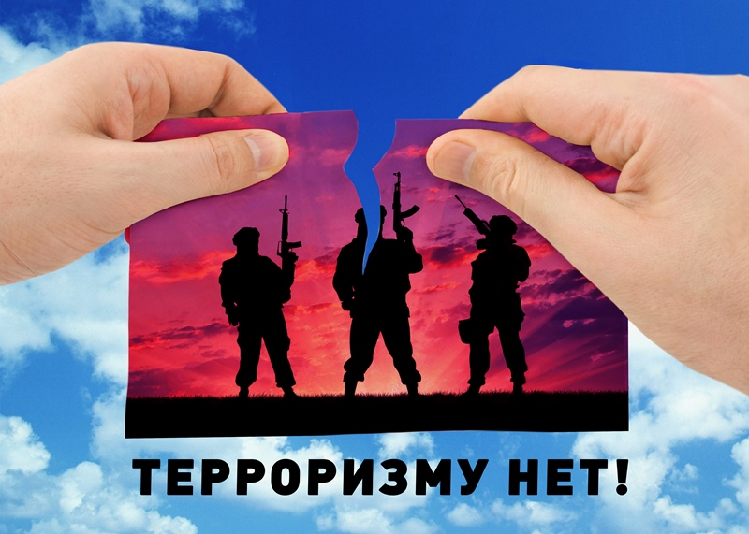

Час полезной информации
«Терроризм – угроза человечеству»

Подготовил:
библиотекарь 2 категории
МБУК ВР «МЦБ» им. М. В. Наумова
Донской отдел Васильева И.В.

2020г.
Цель: способствовать формированию у воспитанников представления о терроризме.

Задачи:

- содействовать формированию гражданской позиции и общественного сознания;

объяснить сущность терроризма;

- познакомить с правилами поведения в условиях теракта;

- воспитать ответственное отношение к своей жизни и жизни окружающих.

Ход мероприятия
Библиотекарь: Ребята, сегодня мы с вами будем говорить о таких опасных и страшных явлениях, как терроризм и экстремизм.

Человечество всегда воевало. За последние пять тысяч лет зафиксировано около 15 000 больших и малых войн, в которых погибло несколько миллиардов человек. Много лет назад отгремели бои Великой Отечественной войны. Дожимая фашистов, наши деды и прадеды мечтали и свято верили, что после победы на планете не будет больше войн и наступит удивительное время всеобщего братства. Победа была одержана, но всеобщий мир так и не наступил.

Современную международную обстановку трудно назвать стабильной. Продолжаются локальные войны, военные конфликты, связанные с религиозными, территориальными и национальными спорами. В нашу, казалось бы, мирную жизнь все настойчивей вторгается такое зловещее явление, как терроризм. Размах терроризма приобретает сегодня поистине всемирный характер. Теперь уже каждый ребенок знает о том, что скрывается за этим понятием.
Мы должны понять, что это такое, как правильно вести себя, если вдруг случиться с тобой эта беда, какие есть способы защитить себя.
Террор – в переводе с латинского – это «ужас», «зло», подавление, запугивание людей.
Терроризм - это тяжкое преступление, когда организованная группа людей стремиться достичь своей цели при помощи насилия. Террористы – это люди, которые захватывают в заложники, организуют взрывы в многолюдных местах, используют оружие. Часто жертвами терроризма становятся невинные люди, среди которых есть и дети. Терроризм - это зло против человечества, и от него не застрахован никто. В том числе и мы.
Понятие «терроризм», «террорист», появилось во Франции в конце 18 века. Так называли себя якобинцы, причем всегда с положительным оттенком. Однако позже слово «террорист» стало синонимом слова «преступник».
В наш лексикон плотно вошло еще одно слово - «экстремизм». Экстремист - это максималист и радикал, не признающий другого мнения. Экстремист и террорист далеко не одно и то же. Вернее, терроризм - это частный случай экстремизма. Например, религиозные сектанты могут быть экстремистами во взглядах, но им и в голову не придет провести теракт.
Экстремизм и терроризм относятся к числу самых опасных и трудно прогнозируемых явлений современности. На начало 21 века в мире действовало около 500 террористических организаций и групп различной экстремистской направленности. За последние 10 лет ими совершено более 6500 актов международного терроризма, от которых погибли десятки тысяч человек и более 11000 пострадало.
В настоящее время терроризм приобретает всё более разнообразные формы. Он стал особенно изощрен, кровав и безжалостен. Взрывы в публичных местах: поездах, на вокзалах, ресторанах, в метро; похищения государственных деятелей, дипломатов, партийных лидеров; убийства, ограбления, захваты государственных учреждений, посольств, самолетов. Возникают новые невиданные прежде направления терроризма: воздушный, ядерный, биологический, экологический и информационный. Все они носят явные черты политического терроризма.
Цели террористов:
получить денежный выкуп
освободить из тюрем арестованных боевиков
диктовать свою волю правительствам некоторых государств.
Терроризм в России
Наша страна тоже часть мирового сообщества, и всеобщее зло - «терроризм» не обошло нас стороной. Россия столкнулась с вопиющими фактами его проявления, как на собственной территории, так и в ближнем зарубежье.
Пятигорск, Каспийск, Владикавказ, Буйнакс, Буденновск, Кизляр, Ессентуки, Беслан, Волгоград – города, где произошли теракты и пострадали многие ни в чем не повинные граждане России.
Каждый из вас хотя бы раз слышал об этих терактах.
• 1999 год Москве взорваны два жилых дома. Погибли 200 человек.
Октябрь 2002 – захват заложников в Москве – Театральный центр на Дубровке, во время представления мюзикла "Норд-Ост". Это продолжалось трое суток.
Всплеск терроризма произошел в 2003 году. Среди наиболее масштабных и кровавых можно выделить:
12 мая - взрыв у жилых домов в Надтеречном районе Чечни. Погибли 59 человек, 320 получили ранения;
5 июля 2003 года у входа на аэродром Тушино в Москве (Тушинский рынок), где проходил рок-фестиваль "Крылья", прогремело два взрыва. Погибло - 17 человек, 74 получили ранения;
5 декабря взрыв в электричке в Ессентуках – погибли 32 человека, ранено - 150.
9 декабря – Москва взрыв на Манежной площади - погибли 7 человек, ранено-13.
Новая серия терактов в 2004 году заставила содрогнуться весь мир:
одновременные взрывы двух пассажирских самолетов 24 августа с гибелью 90 человек.
6 февраля 2004 год - взрыв в вагоне московского метро, унесло жизни около 50 человек.
трагедия в Беслане.
В нашу память глубоко врезались события, происходившие 1 – 3 сентября 2004 года в школе № 1 г. Беслан в Северной Осетии, когда праздник превратился в трагедию. 30 террористов захватили школу. В заложниках оказалось 1128 человек: преподаватели, дети и их родители. Три дня террористы удерживали их в здании школы, отказывая им в самом необходимом. В результате террористического акта погибли 334 человека и более 700 были ранены - среди них были и дети.
ЕЩЕ ВЧЕРА МЫ БЫЛИ ЖИВЫ

Еще вчера мы были живы

Мечтали, думали, любили.

Но рок судьбы нить разорвал

И молодую жизнь забрал.

Еще вчера вы обнимали

Отца, мать, брата и сестру.

И грудь свободою дышала,

Но, а сегодня вы в раю.

Чем можем вам помочь?

Не знаю.

Но боль сжимает сердце мне.

Я к богу сердцем призываю,

И слезы душат душу мне.

Кончая эти строки, плачу.

Не холодна слеза моя.

Я знаю, вы теперь свободны,

Вас не забудут никогда!

Терроризм несет горе, слезы, человеческие жертвы, материальный ущерб, разрушения. Это преступление против человечества. Размах терроризма в нашей стране вызвал необходимость разработки Федерального закона “О борьбе с терроризмом”. Он был принят в июле 1998 года.
Заключение

К террористическому акту невозможно подготовиться заранее, поэтому следует всегда быть настороже. Бояться терроризма нельзя, потому что жизнь под страхом очень тяжела, и именно этого добиваются террористы. Нужно ему противостоять. Я сейчас вам раздам памятки «Стоп терроризм». Ваша задача – познакомиться с ними дома и дать прочитать вашим родным и знакомым. Предупреждён – значит вооружён.

Всё мирное население планеты надеется, что когда-нибудь это закончится и зловещее слово «терроризм» исчезнет из словаря навсегда.

А сейчас послушайте ещё одно стихотворение.

ЧТОБ НА ЗЕМЛЕ ЛЮБОВЬ ВСЕГДА ЦВЕЛА!!!

Завистливые скопища придурков

Горгону – смерть по кругу запускают.

Из выкуренных, злобностью, окурков –

свои "сигары" снова собирают.

И ставят их в публичную продажу

с ухмылкою заморских продавцов,

пополнив смертью жизненную "баржу",

презрев наказы мудрых праотцов.

Бесчеловечно греют свои руки

на бедах и несчастиях лихих.

Но времена всевидящей поруки

осудят их, безжалостных, "других".

"Других" – предавших истину и память,

взрывающих все светлые мечты.

Запомним всё! Любовь здесь будет править

для продолжений вечной красоты!

С мечтой полётов, с мистикой явлений,

преумножая знания в сердцах!

Навек запомним черноту затмений,

переживая с болью древний страх!

Страдая, выявляя все ошибки,

раскусывая смерти удила!

Вернём на лица радости улыбки,

ЧТОБ НА ЗЕМЛЕ ЛЮБОВЬ ВСЕГДА ЦВЕЛА!!!

Спасибо за Ваше внимание и участие.

Использованная литература:

Т. Алексин А.Г., Алексина Т.А. Террор на пороге /А. Г. Алексин; Т.А. Алексина - М.: Олма-Пресс, 2007. - 287с. - (Досье).
Бомба не оставила следов / Е. Барова и др. // Аргументы и факты. – 2015. - №46. – С. 6-7.
Володченков В. Несущие страх / В. Володченков // Смена.- 2011. - №3.- С. 6-10.
Горбунов Ю.С. Зарождение терроризма / Ю.С. Горбунов // История государства и права.- 2007.- №17.- С.11-15.

